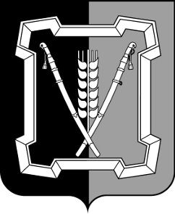
АДМИНИСТРАЦИЯ КУРСКОГО МУНИЦИПАЛЬНОГО Округа
СТАВРОПОЛЬСКОГО КРАЯ

П О С Т А Н О В Л Е Н И Е

22 февраля 2023 г. ст-ца Курская № 159

О внесении изменений в состав совета по делам казачества при администрации Курского муниципального округа Ставропольского края, утвержденный постановлением администрации Курского муниципального округа Ставропольского края от 21 сентября 2021 г. № 1096

Администрация Курского муниципального округа Ставропольского края

ПОСТАНОВЛЯЕТ:

1. Внести в состав совета по делам казачества при администрации Курского муниципального округа Ставропольского края, утвержденный постановлением администрации Курского муниципального округа Ставропольского края от 21 сентября 2021 г. № 1096 «О совете по делам казачества при администрации Курского муниципального округа Ставропольского края»
(с изменениями, внесенными постановлением администрации Курского муниципального округа Ставропольского края от 20 декабря 2021 г. № 1559) (далее - совет), следующие изменения:
1.1. Исключить из состава совета Калашникова С.И.
1.2. Включить в состав совета по Бабичева Павла Васильевича, временно исполняющего полномочия главы Курского муниципального округа Ставропольского края, первого заместителя главы администрации Курского муниципального округа Ставропольского края, председателем совета.

2. Отделу по организационным и общим вопросам администрации Курского муниципального округа Ставропольского края официально обнародовать настоящее постановление на официальном сайте администрации Курского муниципального округа Ставропольского края в информационно-те-лекоммуникационной сети «Интернет».

3. Настоящее постановление вступает в силу со дня его официального обнародования на официальном сайте администрации Курского муниципаль-

2

ного округа Ставропольского края в информационно-телекоммуникацион-ной сети «Интернет».

Заместитель главы администрации
Курского муниципального округа
Ставропольского края О.Н.Сидоренко

